Francisco nombra a dos latinoamericanas como consultoras de la Secretaría General del Sínodo

[Por: Ángel Morillo | ADN Celam]

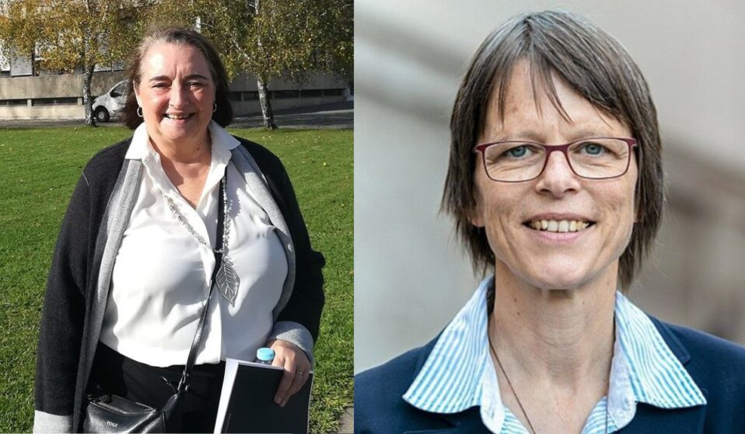

Este sábado, 17 de febrero, el Papa Francisco nombró consultores de la Secretaría General del Sínodo, entre los cuales están dos latinoamericanas, cercanas y ligadas al Consejo Episcopal Latinoamericano y Caribeño (Celam).

Se trata de la hermana Birgit Weiler, religiosa de origen alemán, radicada hace 29 años en Perú, de la Congregación Hermanas Misioneras Médicas y profesora de teología de la Pontificia Universidad Católica del Perú; y de María Clara Lucchetti Bingemer, profesora de teología de la Pontificia Universidad Católica de Río de Janeiro.

En el caso de Weiler, ella forma parte del Equipo de reflexión teológico-pastoral del Celam y estuvo ligada al grupo de asesores del proceso de renovación de esta entidad entre 2019-2023, mientras que Bingemer se integró en 2023 al Consejo de asesores del Centro de Gestión del Conocimiento del Celam.

Además de estas dos latinoamericanas, los nuevos integrantes, designados por el Santo Padre, son monseñor Alphonse Borras, vicario episcopal de la diócesis de Lieja (Bélgica); los sacerdotes Gilles Routhier, profesor de teología en la Universidad Laval (Canadá) y Ormond Rush, profesor Asociado de teología en la Universidad Católica Australiana y Tricia C. Bruce, presidenta electa de la Asociación de Sociología de la Religión de EE.UU.

Teóloga y académica brasileña

María Clara Lucchetti Bingemer fue vicepresidenta de la Sociedad de Teología y Ciencias Religiosas (SOTER) de Brasil e integrante de la comunidad académica de la antigua Escuela Social del Celam.

Estudió comunicación social (1975) y es teóloga (1982) por la Pontificia Universidad Católica de Río de Janeiro (PUC-Río) y magister en teología (1985) hasta que en 1989 obtuvo el doctorado en teología en la Universidad Gregoriana de Roma.

Actualmente es profesora titular del departamento de teología de la PUC-Río y coordina la cátedra Carlo Maria Martini en la misma universidad. Además es una de los 21 consejeros del Centro de Gestión del Conocimiento del Celam. Madre de tres hijos y abuela de cinco nietos.

Alemana con el corazón peruano

Birgit Weiler nació en 1958 en Duisburg, al norte de Alemania. Estudió en Bochum, Frankfurt y Tübingen. En 1978 ingresó a la Congregación de las Hermanas Misioneras Médicas.

Lleva desde 1995 – 29 años – como misionera en la Amazonía peruana. Es teóloga y doctora en filosofía. Ha sido colaboradora de la Pastoral del Cuidado de los bienes de la creación de la Comisión Episcopal de Acción Social (CEAS) de Perú.

En 2011 recibió el premio Erwin Kräutler otorgado por la Universidad de Salzburgo, Austria. Su misión como religiosa de las Hermanas Misioneras Médicas la ha enfocado por la protección del medio ambiente y por la paz. De este modo fue consultora en el Sínodo panamazónico (2019) y participante del proceso de la Asamblea Eclesial (2021).

Todas estas labores que ha combinado con su actividad docente y de investigación en la Pontificia Universidad Católica del Perú y como asesora permanente del Equipo de reflexión teológico-pastoral del Celam.

Publicado en: https://adn.celam.org/francisco-nombra-a-dos-latinoamericanas-muy-ligadas-al-celam-como-consultoras-de-la-secretaria-general-del-sinodo/

